ОБЕД  (диетическое питание - сахарный диабет)  Салат Рыжик  Суп-пюре из гороха  Гренки из пшеничного хлеба  Плов с мясом птицы  Хлеб пшеничный  Хлеб ржаной  Сок натуральны | 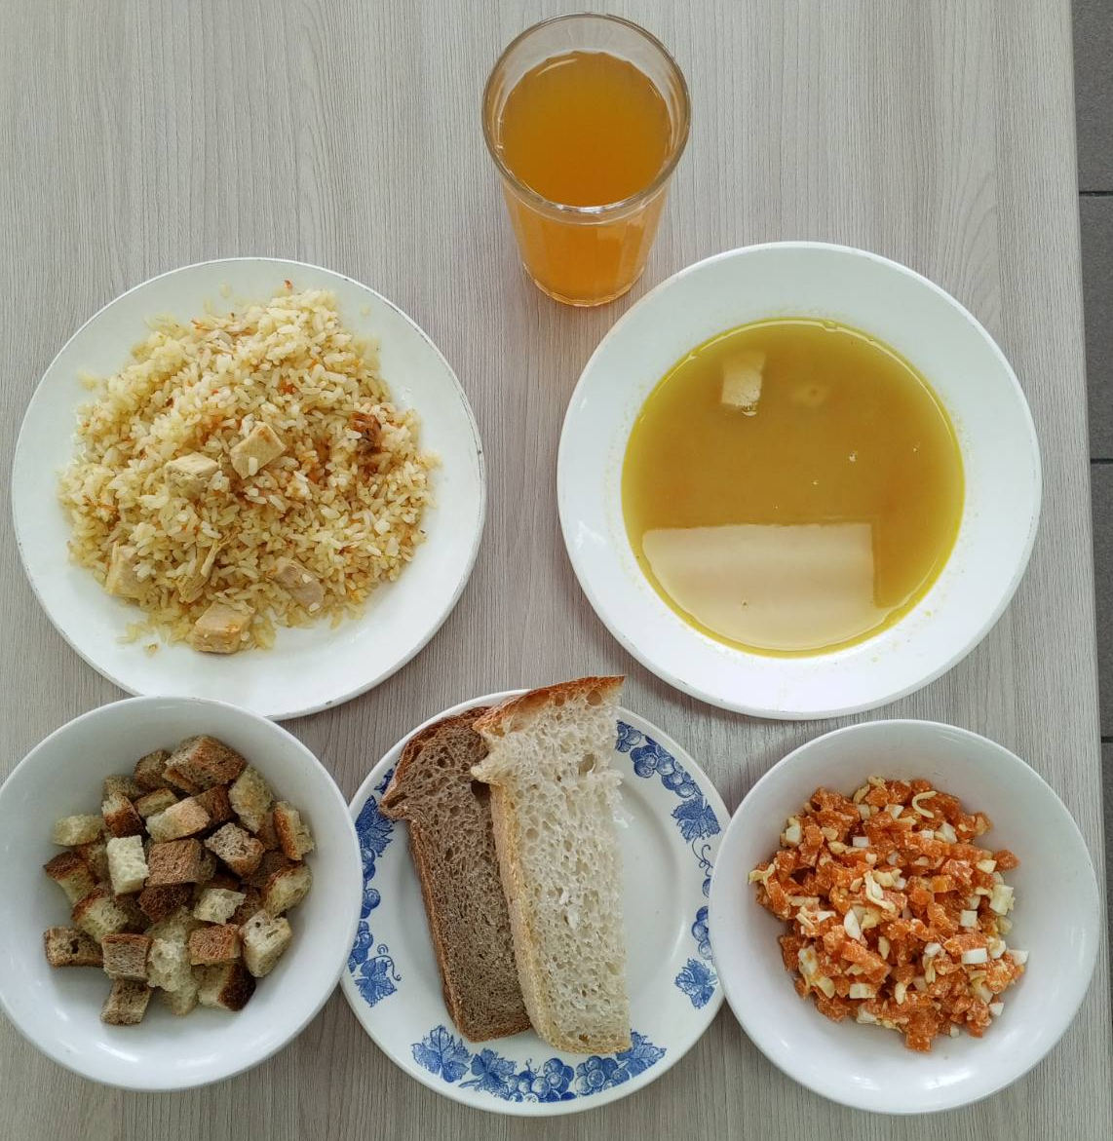
ЗАВТРАК  (льготная категория)  Гуляш из мяса говядины  Макаронные изделия отварные с маслом  Чай ягодный  Хлеб пшеничный  Хлеб ржаной  Апельсин | 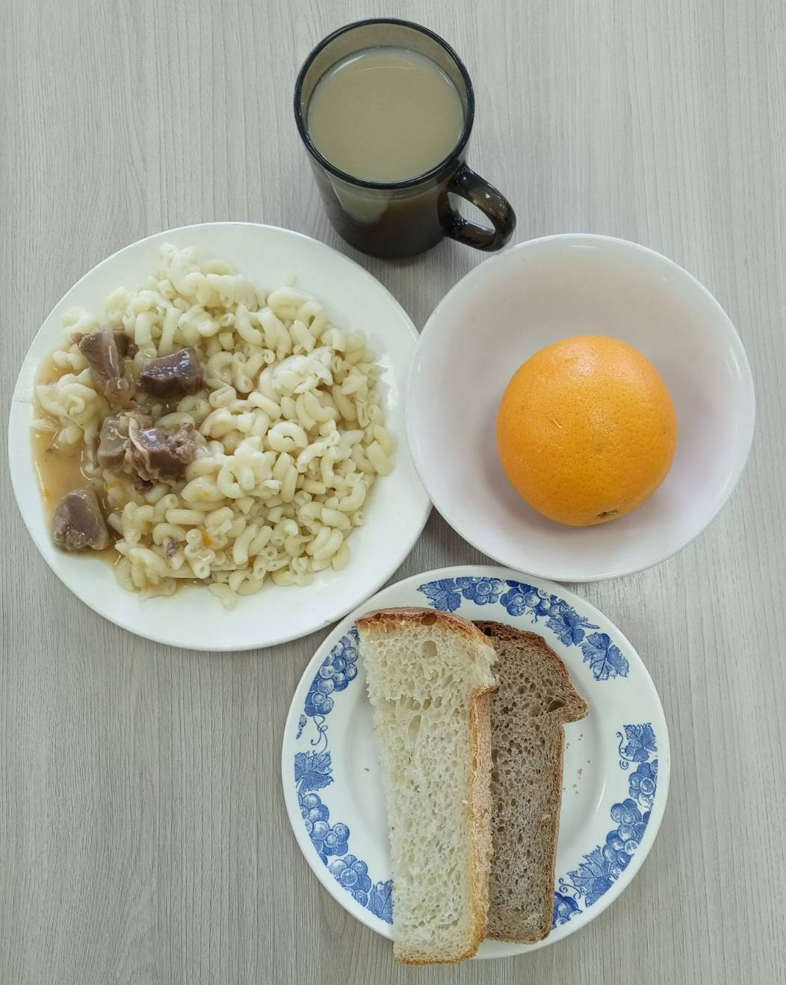
ОБЕД
(1 – 4 классы, 5-11классы)
Салат Рыжик
Суп-пюре из гороха
Гренки из пшеничного хлеба
Плов с мясом птицы
Хлеб пшеничный
Хлеб ржаной
Сок натуральны
ЗАВТРАК  (5-11 классы)  Макаронник  Чай с молоком  Хлеб пшеничный  Хлеб ржаной | 